Číslo projektu | OP VK 1.5 25549863
Název projektu | Moderní škola
Název školy | Soukromá střední škola podnikání a managementu, o.p.s.
Předmět | Německý jazyk
Téma | UMWELT
Ročník | 3.
Jméno autora | Bc. Lenka Přichystalová
Anotace | Žák dokáže hovořit o životním prostředí v německém  Jazyce.
Datum tvorby | 1.6.2013

Umwelt


  - Übersetzen Sie!

- skleníkový efekt:

- ochrana životního prostředí:

- znečištění:

- skládka:

- koloběh:

- odpad:

- ozónová díra:

  - Übersetzen Sie!

- Ekologie je věda, která se zabývá životním prostředím.

- Je povinností každého z nás chránit přírodu.

- Velkou hrozbou lidstva je ozónová díra.
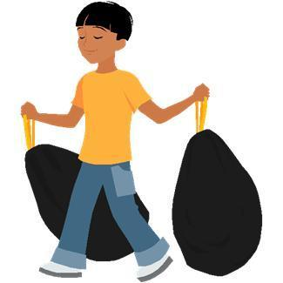
d) Paprsky mohou způsobit rakovinu.

- Jedovaté látky neprodukují jen továrny, ale i doprava.

- Vzduch ve městech je často zkažený.

3) Verbinden und übersetzen Sie!

a) Wasser | quelle | ________________________
b) Abfall | schützer | ________________________
c) Energie | verschmutzung | ________________________
d) Sonnen | schornstein | ________________________
e) Fabrik | sortierung | ________________________
f) Natur | strahlung | ________________________

  - Antworten Sie!

- Wie können unseren Körper schützen?

- Warum sind die Atomkraftwerke gefährlich?

- Sortieren Sie Ihre Abfälle?

- Wie kann man sich am Umweltschutz beteiligen?

  - Beschreiben Sie die Bilder!

a) b)
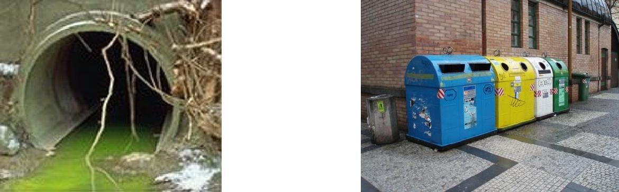

c) d)
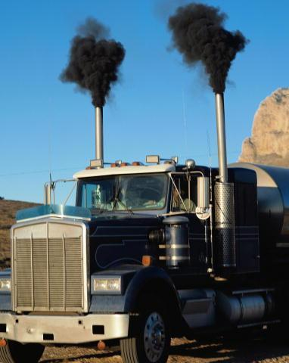
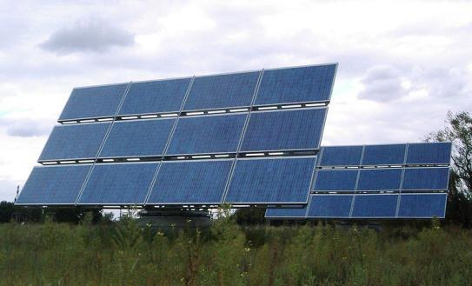
Lösung:

Übung 1: a) skleníkový efekt:der Treibhausefekt, b) ochrana životního prostředí: der Umweltschutz, c) znečištění: die Verschmutzung, d) skládka: die Deponie, f) koloběh: der Kreislauf, g) odpad: der Abfall / der Müll, h) ozónová díra: das Ozonloch.

Übung 2: a) Ekologie ist die Wissenschaft, die sich mit der Umwelt befasst. b) Es ist die Pflicht eines jeden von uns, die Natur zu schützen. c) Eine große Bedrohung der Menschheit ist das Ozonloch. d) Die Strahlen können Hautkrebs hervorrufen. e) Die giftingen Stoffe werden nicht nur von Fabriken produziert, sondern auch vom Verkehr. f) Die Luft in den

Städten ist oft verdorben.

Übung 3: a) Wasser + verschmutzung = znečištění vody, b) Abfall + sortierung= třídění odpadu , c) Energie + quelle = zdroj energie, d) Sonnen + strahlung = sluneční záření, e) Fabrik + schornstein = tovární komín f) Natur + schützer

Quelle:

- Kolektiv autorů: Maturitní otázky z němčiny. Třebíč: Jazyková literatura, 1996. 303 s.

ISBN: 80-902077-1-5.

- Vlastní zdroje

- RADĚVOVÁ, Zuzana: Cvičebnice německé gramatiky. Brno: Graphical, 2003. 118 s.

ISBN 80-86285-92-8

- JUSTOVÁ, Hana: Wir üben deutsche Grammatik. Havlíčkův Brod: Fragment, 1995. 77 s. ISBN80-901070-6-0

- Vlastní zdroje

- AUTOR NEUVEDEN. office.microsoft.com [online]. [cit. 1.6.2013]. Dostupný na WWW: http://office.microsoft.com/cscz/images/results.aspx?qu=t%C5%99%C3%ADd%C4%9Bn%C3 %AD+odpadu&ex=1#ai:MC900413384|

- AUTOR NEUVEDEN. office.microsoft.com [online]. [cit. 1.6.2013]. Dostupný na WWW: http://office.microsoft.com/cs-cz/images/results.aspx?qu=odpadky&ex=1#ai:MC900434451|

- SAPERAUD. Wikipedia.cz [online]. [cit. 1.6.2013]. Dostupný na WWW: http://cs.wikipedia.org/wiki/Soubor:Water_pollution.jpg

- NARTOUN. Wikipedia.cz[online]. [cit. 1.6.2013]. Dostupný na WWW: http://cs.wikipedia.org/wiki/Soubor:Trideny_odpad.JPG

- PHOTOHOUND. Wikipedia.cz [online]. [cit. 1.6.2013]. Dostupný na WWW: http://cs.wikipedia.org/wiki/Soubor:Diesel-smoke.jpg

- TB42. Wikipedia.cz [online]. [cit. 1.6.2013]. Dostupný na WWW: http://cs.wikipedia.org/wiki/Soubor:Photovoltaik_adlershof.jpg

